Guía de autoaprendizaje N° 15 Educación Física y Salud
3° Básico

Nombre_______________________________________ Curso: _______ Fecha: _______
Objetivo de aprendizaje:
OA9: Practicar actividades físicas en forma segura, demostrando la adquisición de hábitos de higiene, posturales y de vida saludable.
Instrucciones:
- Observa el video: https://www.youtube.com/watch?v=teo8LMA5Aik
- Actividad para esta semana: https://www.youtube.com/watch?v=K07a5KKUsfk
- Registra el objetivo de la guía y la fecha de aplicación en tu cuaderno.
- Resuelve la guía de autoaprendizaje utilizando los contenidos y el material audiovisual disponible en el link.
Correo electrónico: efis.3.smm@gmail.com

“Identificar hábitos de vida saludable”

Ejercitación de contenidos
- Según lo visto en la clase escribe y responde en tu cuaderno.

-. Define. ¿Qué significa hábitos según la clase visualizada?

- Nombra los 3 hábitos mencionados en la clase visualizada.

1-…………………………………………….
2-…………………………………………….
3-………………………………………………

- Responde V si es verdadera la afirmación o F si es falsa según corresponda. Debes justificar todas tus respuestas

- ___ Un habito de higiene es alimentarse con frutas y verduras todos los días.
________________________________________________________________________________________________________________________________

- ___ Lavarse los dientes después de cada comida es un hábito de higiene.
________________________________________________________________________________________________________________________________

- ___ Un habito de higiene nuevo es lavarse las manos, aunque no estén sucias para prevenir.
________________________________________________________________________________________________________________________________

- Escribe 2 hábitos posturales y menciona sus beneficios que trae al cuerpo.
HABITOS POSTURALES BENEFICIOS QUE OTORGA

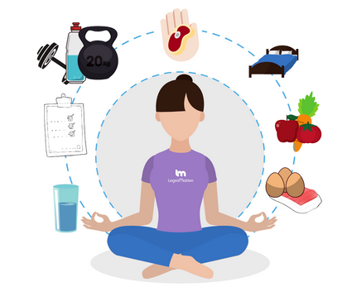
- Escribe 4 hábitos de vida saludable observando la siguiente imagen.
1-

2-

3-

4-

